[ĐOÀN THIẾU NHI TRƯỜNG THCS CAO BÁ QUÁT VINH DỰ THAM GIA BIỂU DIỄN TẠI CHƯƠNG TRÌNH RA QUÂN THÁNG THANH NIÊN VÀ TẾT TRỒNG CÂY NĂM 2023]
Thực hiện chỉ đạo của Hội đồng Đội huyện Gia Lâm, đoàn thiếu nhi trường THCS Cao Bá Quát đã hoàn thành biểu diễn tại chương trình Ra quân tháng Thanh niên và Tết trồng cây năm 2023.
Hi vọng rằng, mỗi Đội viên của Liên đội THCS Cao Bá Quát sẽ cố gắng phấn đấu, chăm chỉ rèn luyện để đứng vào hàng ngũ của Đoàn TNCS Hồ Chí Minh với một tâm thế vững vàng, tràn đầy nhiệt huyết.
Dưới đây là hình ảnh đoàn thiếu nhi tham gia biểu diễn:

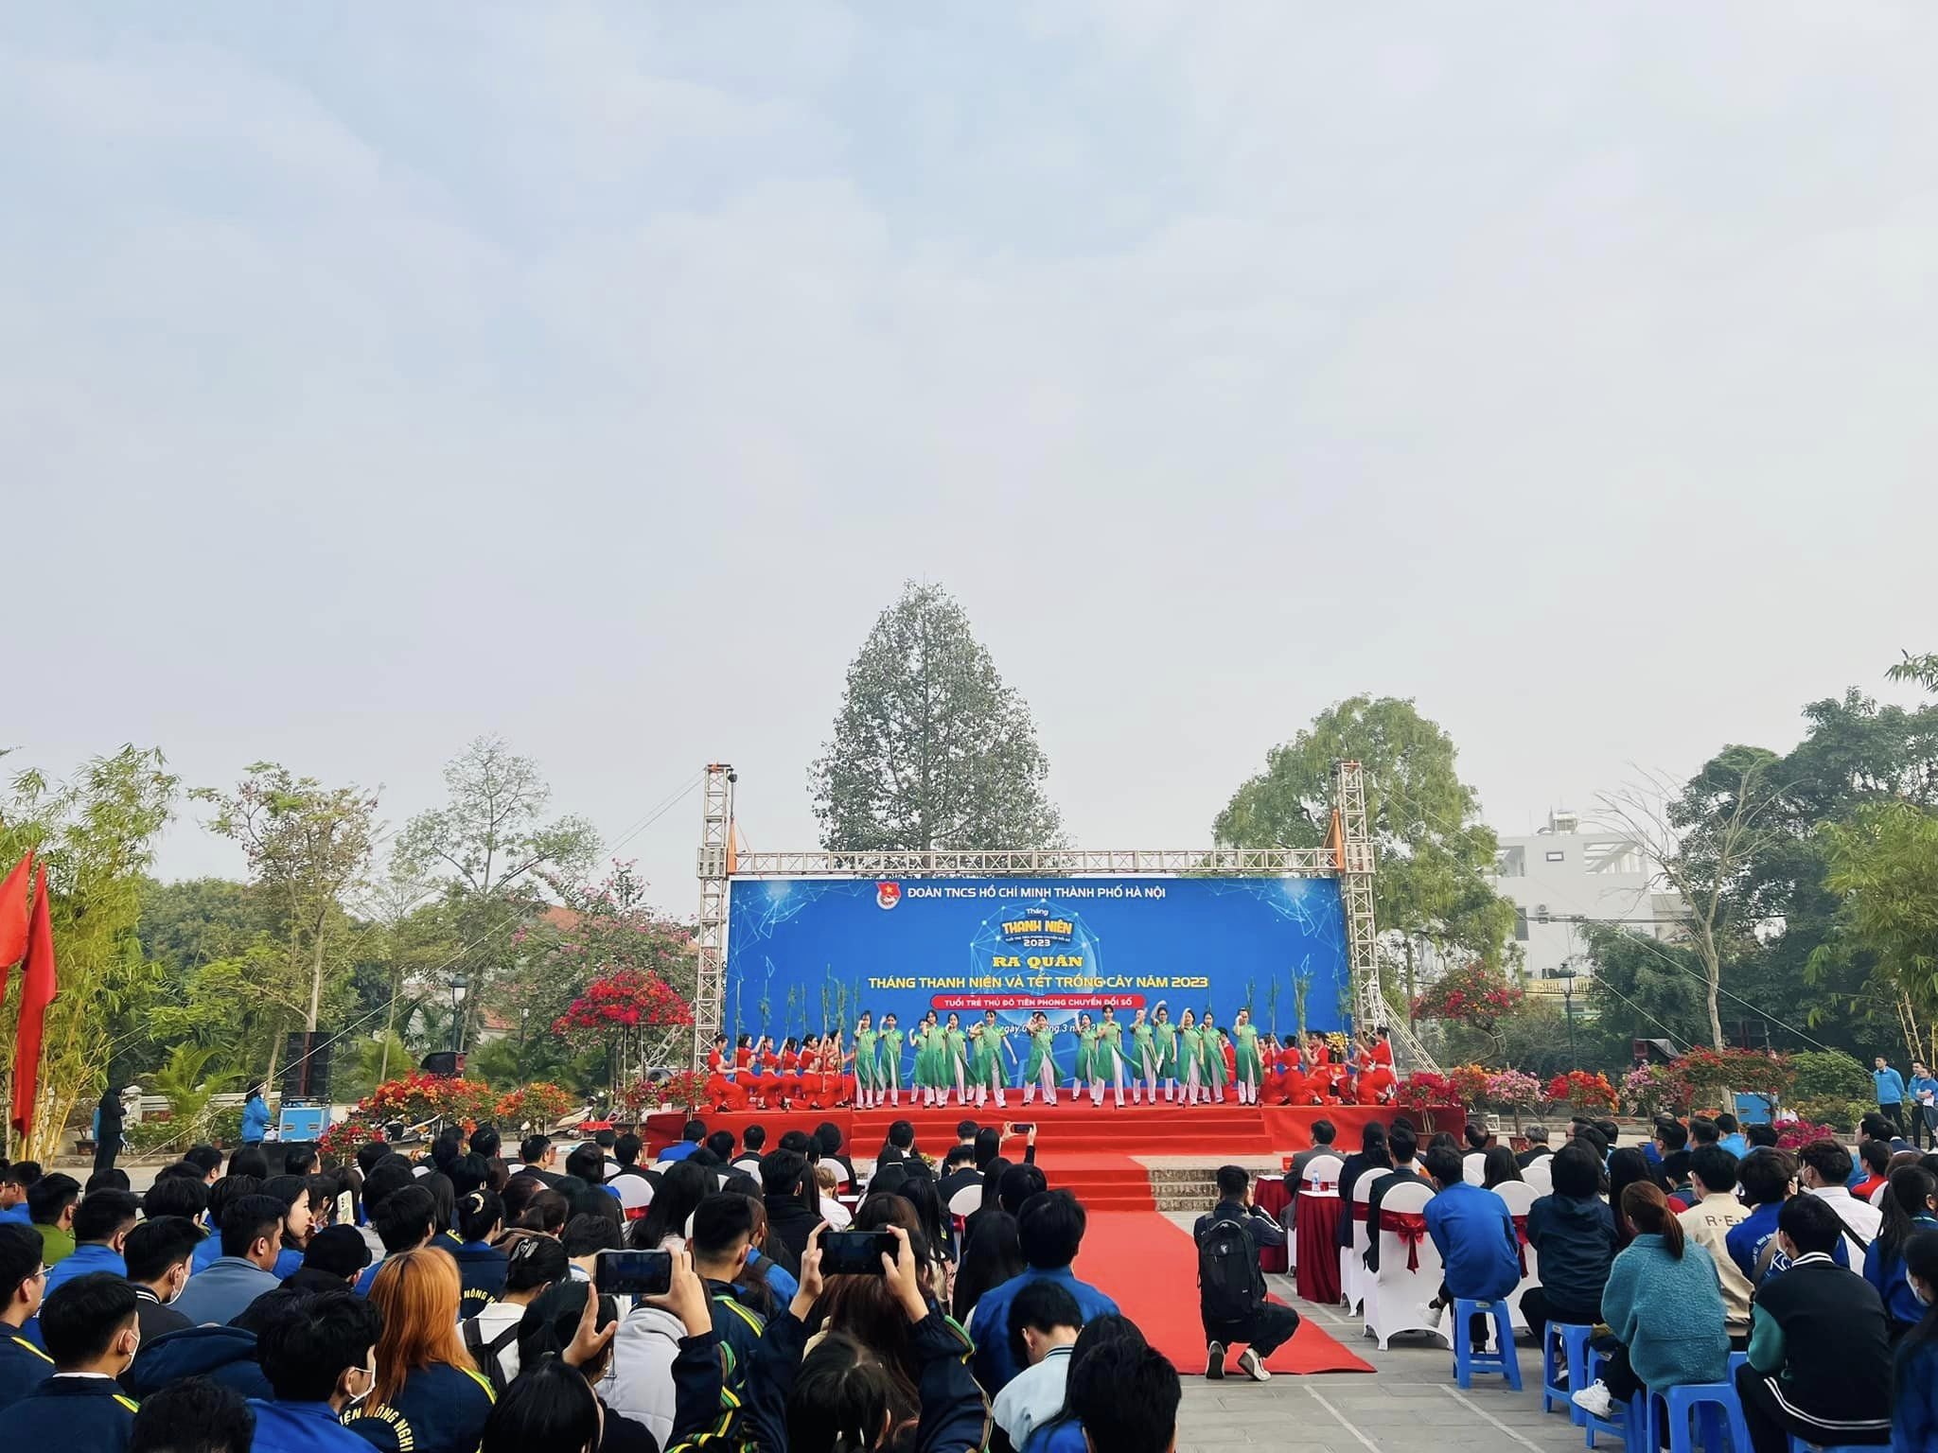
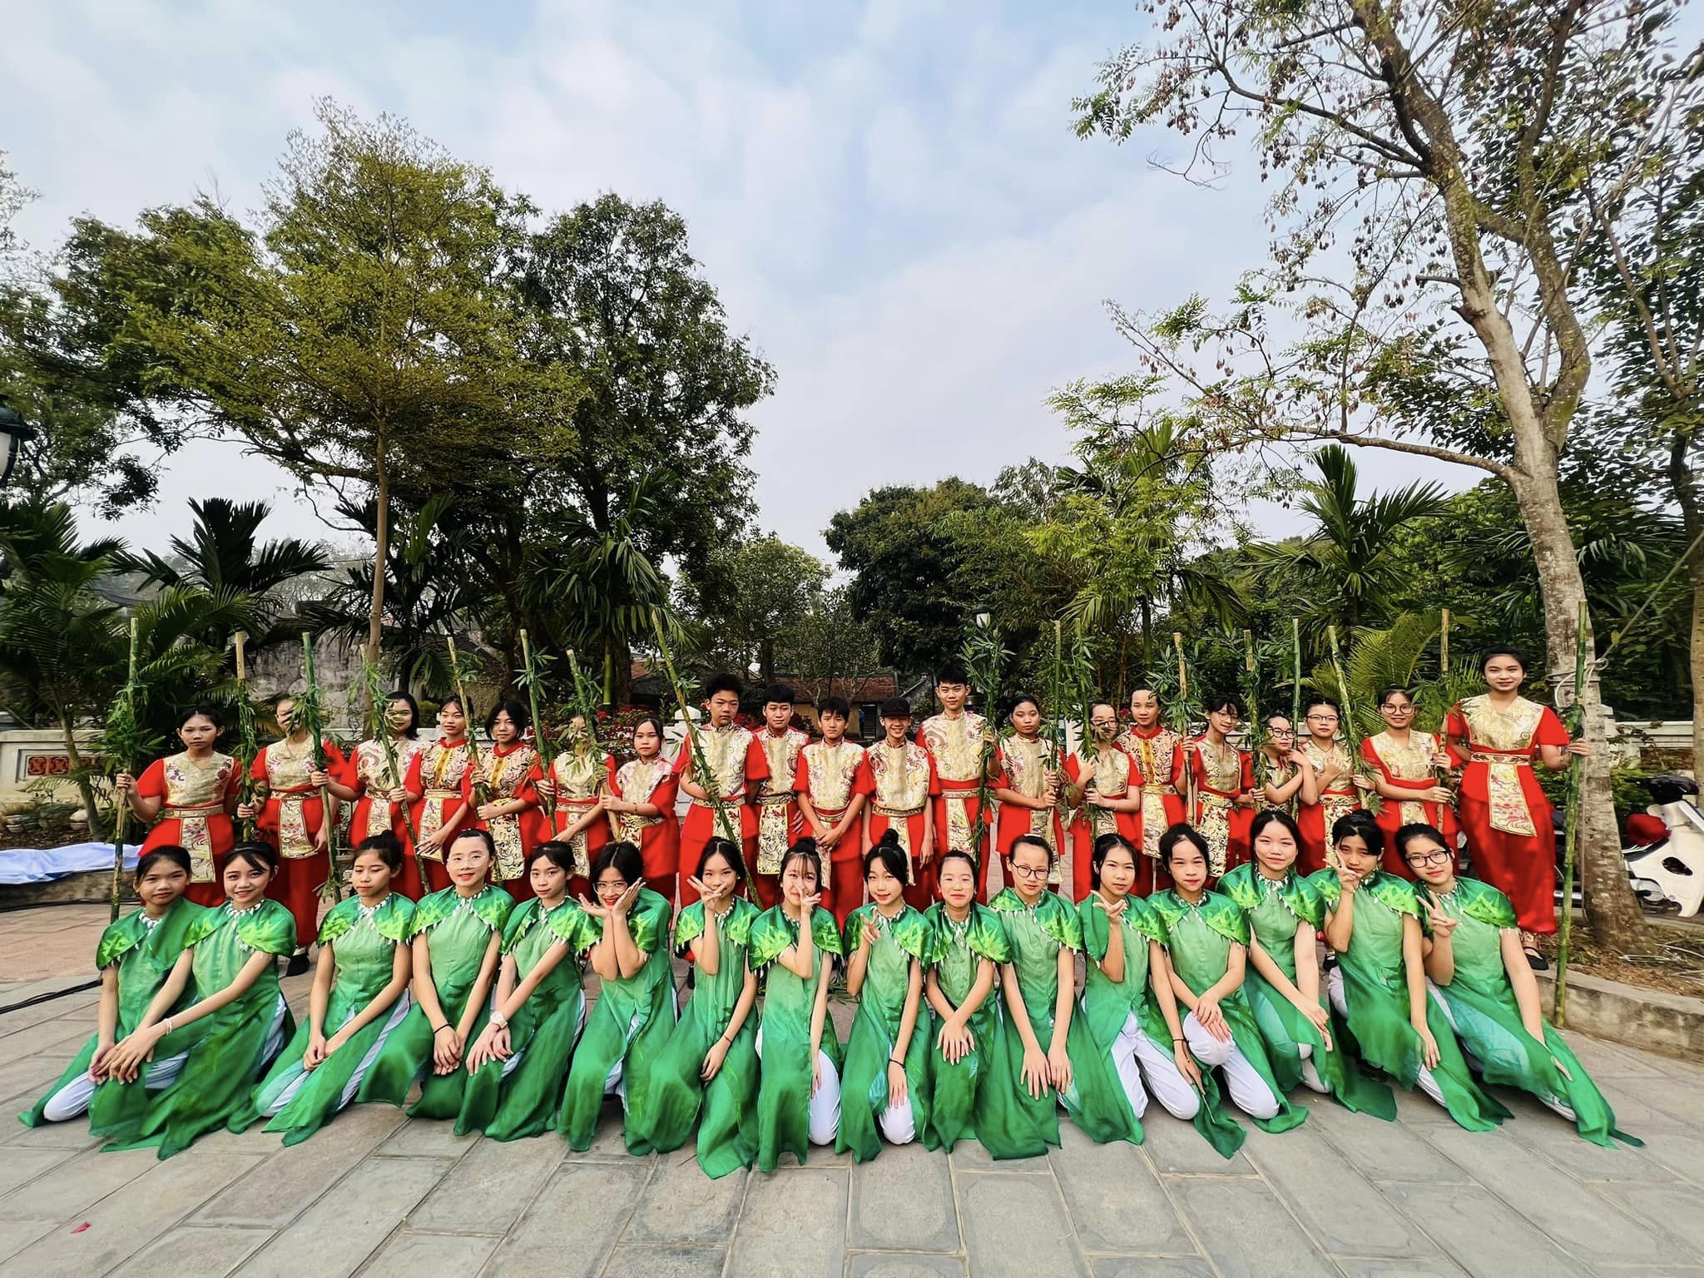

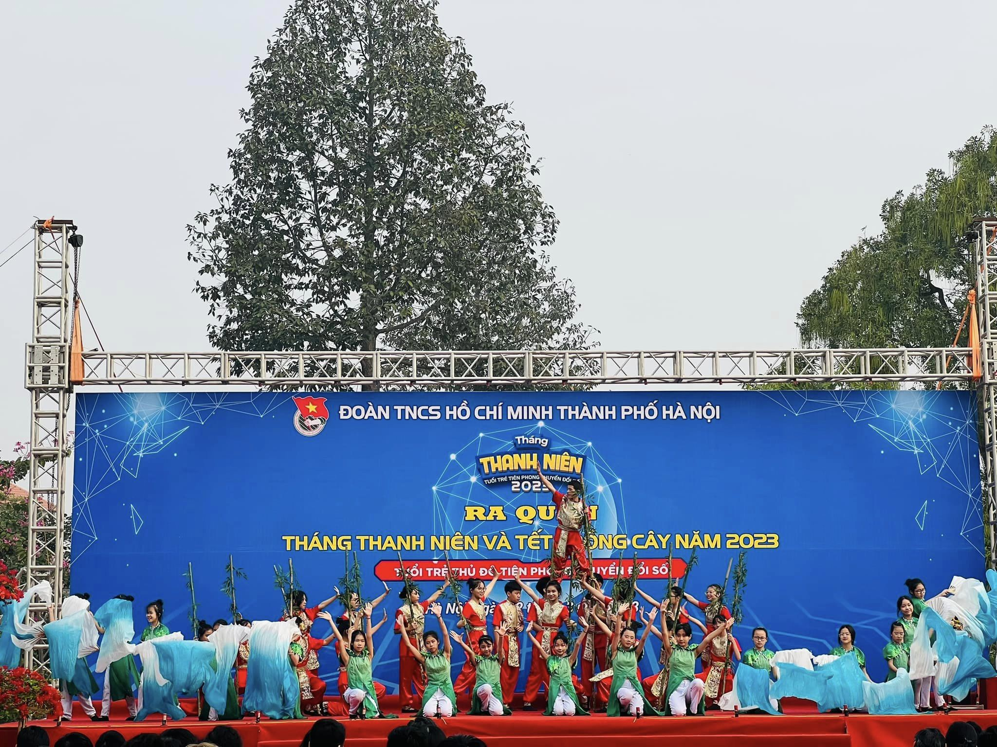
THCS Cao Bá Quát

